MAVZU: «Gaz taqsimlash mexanizmini (GTM) qismlarga ajratish va yig‘ish».

VII. MAVZU DOIRASIDAGI ASOSIY MA’LUMOTLAR:

GTM - kiritish va chiqarish klapanlarini o‘z vaqtida ochib-yopish asosida, silindrlarga yonuvchi aralashma (benzinli dvigatellarda) yoki havoni (dizel dvigatellarida) kiritib, yonishdan hosil bo‘lgan chiqindi gazlarni tashqariga chiqarish, hamda dvigatelning yonish kamerasini zich yopish va ish taktlarida tashqi muhitdan ajratib turish uchun xizmat qiladi.
GTM klapanlari joylashishi bo‘yicha 2 turga bo‘linadi: 1-klapanlari pastda joylashgan: 2-klapanlari yuqorida joylashgan. Agarda klapanlar silindrlar blokida joylashgan bo‘lsa, klapanlari pastda joylashgan turiga yoki silindrlar kallagida joylashgan bo‘lsa-yuqorida joylashgan turiga kiradi.
Vali yuqorida joylashgan ayrim avtomobillarning dvigatellarida taqsimlash vali silindrlar kallagida ham o‘rnatiladi (M-412, TICO). Vali pastda joylashgan ba’zi bir avtomobillarning dvigatellarida GTMning taqsimlash vali silindrlar blokida o‘rnatiladi (GAZ-24, ZIL-130).
GTMni tirsakli val tishli g‘ildiraklar (GAZ-24), zanjirli uzatma (M-412) va (TICO) da tishli tasma orqali harakatga keltiriladi.
«TICO» dvigatelida GTMning klapanlari va vali yuqorida joylashgan, klapanlari dvigatelning ko‘ndalang yuzasiga nisbatan «V» shaklidagi ko‘rinishda.
Taqsimlash vali quyma usul orqali kulrang cho‘yandan tayyorlangan va u to‘rtta tayanch bo‘yini va oltita mushtchaga egadir.
Valni dvigatelga o‘rnatishni qulaylashtirish maqsadida tayanch bo‘yinlarining diametrlari har xil o‘lchamda tayyorlangan : a) 43,450÷43,425 mm, b)43,625÷43, 650 mm, v) 43, 825÷43,850mm, g) 44, 025÷44, 050mm.
Klapanlar og‘dirib o‘rnatilganligi va valga nisbatan qarama-qarshi joylashganligi tufayli mushtchalarning profili nosimmetrik shaklga ega. Mushtchalarni yeyilishiga chidamligini oshirish maqsadida taqsimlash valini 2 mm dan ortiq chuqurlikda, qattiqligi HRC-50ga yetkazilib toblanadi.
Kiritish va chiqarish klapanlarining koromislosi bir xil bo‘lib, kulrang cho‘yandan quyib tayyorlangan. Koromislo yelkalarining nisbati 1,25:1 ga teng. Koromisloning taqsimlash validagi mushtchalar bilan ilashadigan yuzalari HRC 50 qattiqlikga ega. Koromisloni kalta yelkasining uchida klapan yuritmasidagi issiqlik tirqishini rostlashga mo‘ljallangan tayanch bolti mavjud.

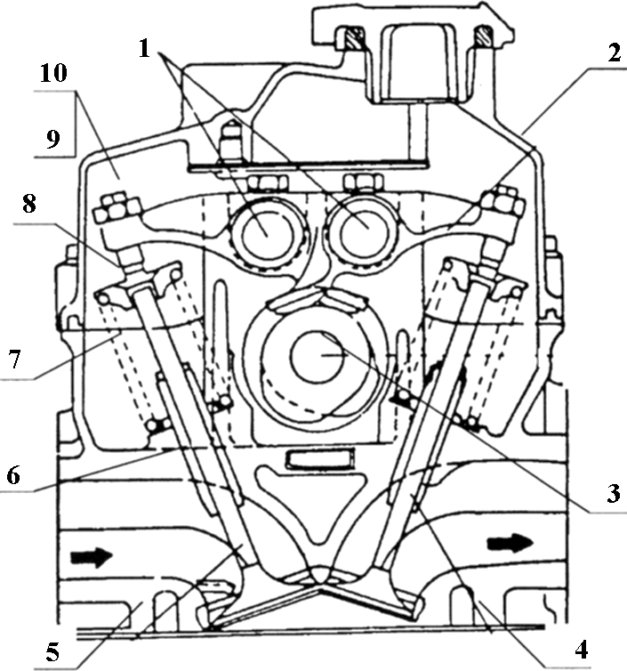

1-rasm. Gaz taqsimlash mеxanizmi.
1-koromislo o`qi; 2-koromislo; 3-taqsimlash vali; 4-chiqarish klapani; 5-kiritish klapani; 6-yo`naltiruvchi vtulka; 7-prujina; 8-prujina tayanchi; 9-rostlovchi vint; 10-kontrgayka.
Ikkita o‘qning har biriga klapanlarning koromislosi uchtadan qilib, vtulkasiz o‘rnatilgan. Koromislo o‘qida moy chiqishi uchun uchtadan teshigi mavjud. Chap va o‘ng tarafda joylashgan koromislo o‘qidagi moylash teshiklari bir-biridan farq qiladi, shu sababli koromislo o‘qlarini yechib qayta qo‘yishda shunga ahamiyat berish kerak.
TICO avtomobilida klapanlar silindr kallagida ikkita tekislikda 21° burchak ostida, (M-412) da esa-52° burchak ostida joylashgan.
Termik ishlov berilgan kiritish va chiqarish klapanlarining egariga teguvchi faskasi o‘tga chidamli po‘lat bilan qoplangan. Klapan kallagi yassi shaklda, ish faskasi 45° ± 5¹ ga teng.

VIII. KERAKLI O‘QUV-JIHOZ, ASBOB-USKUNA VA ASHYOLAR:
- GTMga ta’luqli plakat, albomlar va qo‘llanmalar.
- GTM detallarining jamlamasi;
- «TICO» avtomobilining dvigateli;
- dvigatelni qismlarga ajratish va yig‘ish stendi;
- chilangarlik dastgohi, ish stoli, kalitlar to‘plami;
- yuvish-tozalash moslamalari va ashyolari;
- yong‘inga qarshi uskunalar.
Barcha ko‘rsatilgan o‘quv jihozlari 3 to‘plamda ta’minlanishi kerak.

IX. GTM DETALLARINI QISMLARGA AJRATISH VA YIG’ISH TEXNOLOGIK JARAYONNING KETMA-KETLIGI
(«TICO» avtomobilining dvigateli misolida)
Faoliyat turlari | Asbob uskuna, moslama va ashyo. | Rasm (ko‘rinish) | Ish bajarishda quyiladigan talablar.
1-ISH KUNI: QISMLARGA AJRATISH ISHLARI
1.1. Dvigatelni stendga o‘rnatish. | Kalitlar to‘plami, KM 412 stendi. | 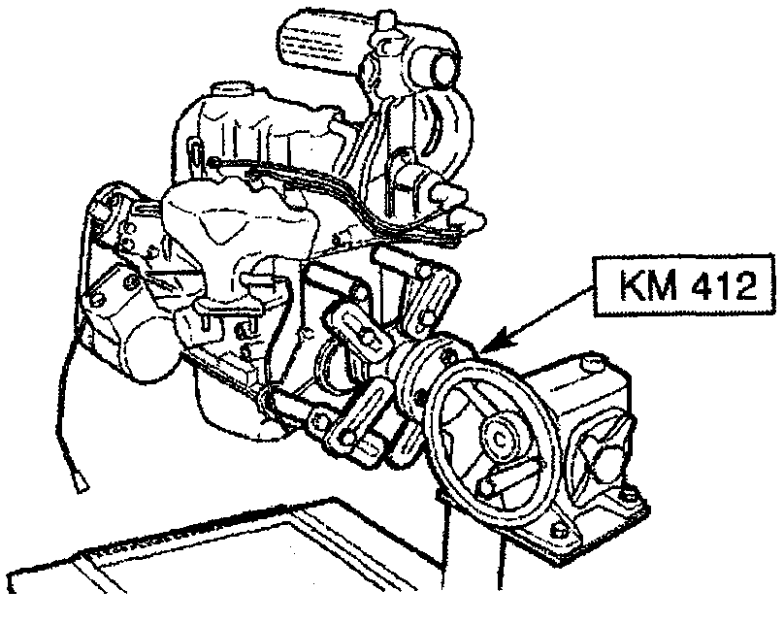 | Dvigateldagi uskunalar yechilgan, karterdagi moy to‘kilgan bo‘lishi kerak.
1.2. Tirsakli val shkivini yechish. | Kalit, otvertka va maxsus asbob. | 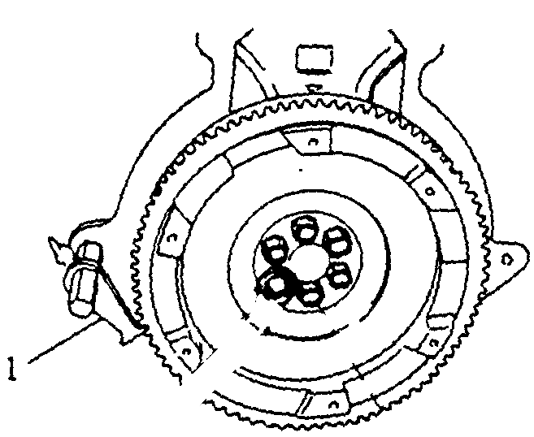  1-maxsus asbob;  2-shkivning bolti. | Maxsus asbob 1 bilan maxovik mahkamlansin. Shkivning bolti 2 yechib olib, shkiv ajratilsin.
1.3. Tishli tasmaning tashqi g‘ilofini yechish. | Kalitlar to‘plami. | 1-o‘rnatish belgisi;  2-tishli shkiv; 3-ichki g‘ilof;  4-bolt; 5-tashqi g‘ilof. | Tirsakli valni soat millari bo‘yicha aylantirib, taqsimlash valining shesternyasidagi 1 belgini, tishli tasmaning ichki g‘ilofidagi 1 belgiga mos keltirilsin.
1.4. Taqsimlash valining tishli shkivini va ichki g‘ilofini yechish. | Kalitlar to‘plami, maxsus asbob. |  | Maxsus asbob bilan maxovikni aylanmaydigan qilib mahkamlab qo‘yilsin. (1.2. ga qarang!) tishli shkivini bolti 1 va ichki g‘ilofning boltlari 2 yechib olinsin.
1.5. Tishli tasmani yechish. | Kalit. |  | Tishli tasmaning taranglovchi moslamasini 1 bolti bo‘shatilib, tishli tasma 2 olinsin.
1.6. Kiritish kollektorini yechish. | Kalitlar to‘plami. | 1-kiritish kollektori;  2-qistirma; 3-shpilka; | Kiritish kollektori 1 ni silindrlar kallagiga mahkamlovchi gaykalarni yechib, kollektorni qistirma 2 si bilan ajratib olinsin.
1.7. Silindrlar kallagining qopqog‘ini yechish. | Kalit. |  | Boltlarni 1 ni bo‘shatib olinib, qopqoq bilan zichlagich ajratib olinsin.
1.8. Silindrlar kallagini yechish. | Kalit. | 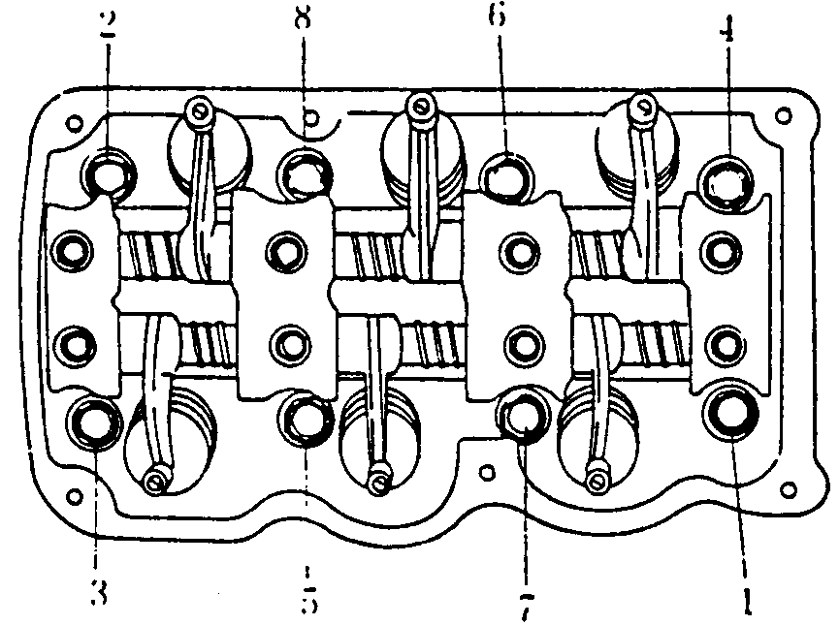 | Boltlar rasmda ko‘rsatilgan ketma-ketlikda bo‘shatilsin.  Silindrlar kallagining qistirmasi bilan yechib olinsin.
1.9. Uzgich – taqsimlagichning korpusini yechish. | Kalit. | 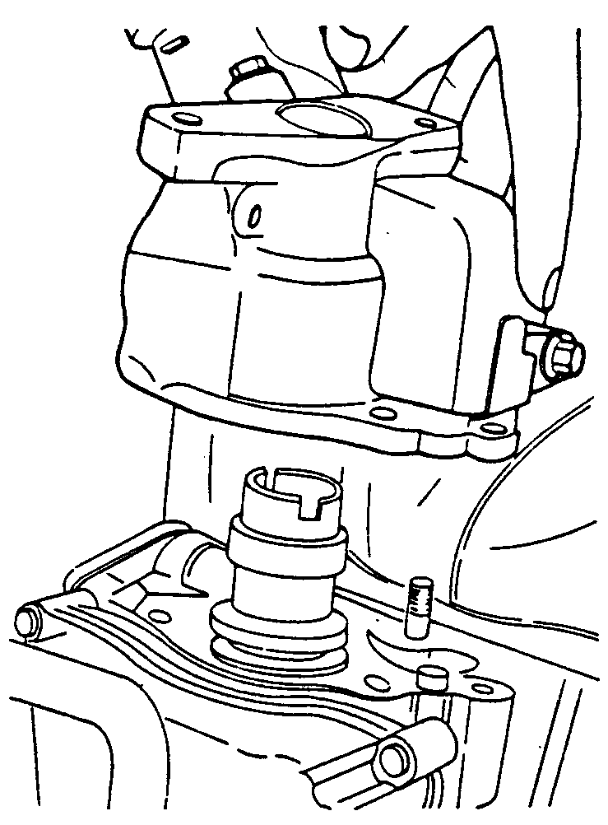 | Bolt va gaykalar bo‘shatib olinsin.
1.10. Koromislo o‘qlarining boltlarini yechish. | Kolovorot (aylantirgich). | 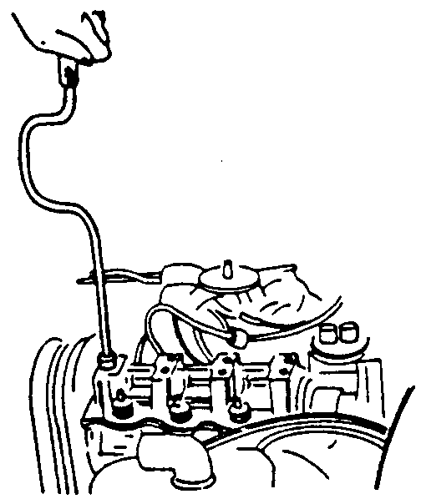 | Chiqarish va kiritish klapanlarining koromislo o‘qlarini siljishdan saqlovchi boltlari yechib olinsin.
1.11. Koromislo o‘qlarini chiqarish. | Qo‘lda. | 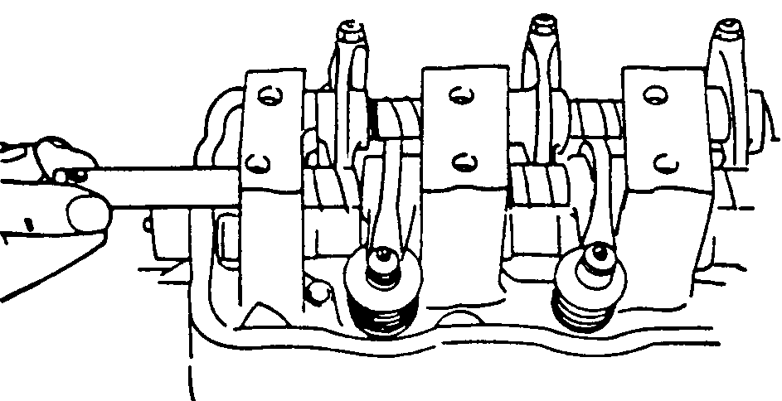 | Koromislolar o‘qi belgilab qo‘yilsin. Koromislolar, prujinalar belgilab, chiqarib olinsin.
1.12. Taqsimlash valini yechish. | Kalit. | 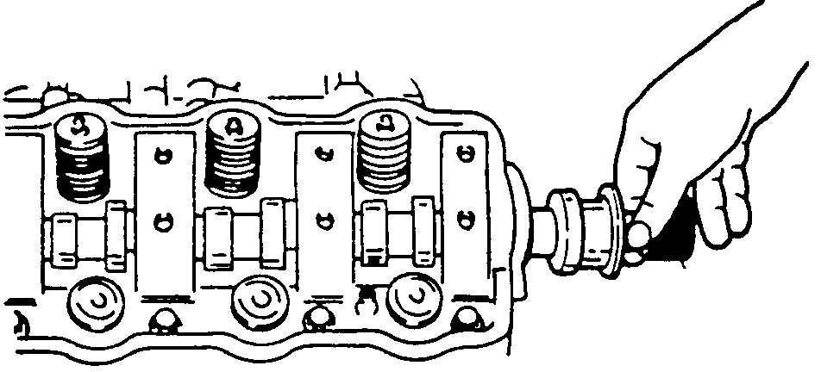 | Taqsimlash valini o‘q bo‘yicha siljishini cheklovchi tirgakning boltlari yechib olinsin. Taqsimlash vali chiqarib olinsin.
1.13. Klapanning prujinasiga siquvchi moslamani o‘rnatish. | Moslama. | 1-Moslama  2-Prujina | Moslama rasmda ko‘rsatilgan holatda o‘rnatilsin, prujina siqilsin.
1.14. Klapan qulfini olish. | Pinset | 1-moslama;  2-pinset;  3-klapanning qulfi. (suxariklar). | Konussimon shakldagi ikkita qulf chiqarib olinsin. Prujina tayanch shaybalari bilan olinsin.
1.15. Klapan shtokining zichlovchi qolpoqchasini (salnigini) yechish. | Otvyortka | 1-zichlovchi qalpoqcha  2-otvyortka.  3-prujina tayanchi. | Klapan chiqarib olinsin.
1.16. Klapanning yo‘naltiruvchi vtulkasini yechish. | Chiqargich, bolg‘a. | 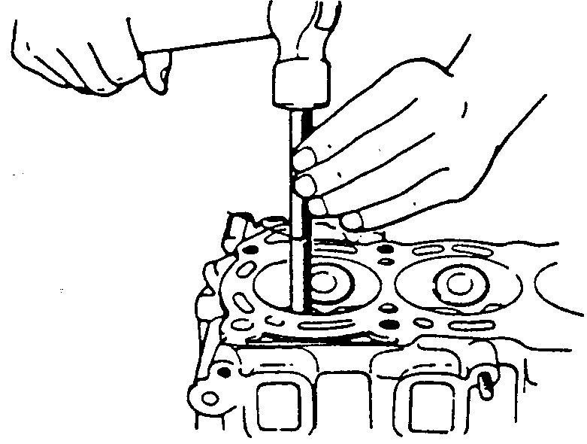  2  1  1-yo‘naltirgich.  2- bolg‘a. | Bolg‘a 2 bilan chiqargichga 1 urib, yo‘naltiruvchi vtulka chiqarilsin.
2-ISH KUNI: QISMLARNI YIG’ISH ISHLARI
2.1. Yo‘naltiruvchi vtulkani o‘rnatish. | Moslamalar bolg‘a, yo‘naltiruvchi vtulka. | 1-moslama;  2-moslama dastagi;  3-yo‘naltiruvchi vtulkaning chiqib turgan qismi. | Silindrlar kallagi bir tekisda 80-100°S ga qizdirilsin.  Yo‘naltiruvchi vtulka yangisiga almashtirilsin.  Yo‘naltiruvchi vtulka qoqib kiritilsin.  Yo‘naltiruvchi vtulkaning chiqib turgan qismi 14mm qolsin.
2.2. Klapanni va zichlovchi qalpoqchalarni o‘rnatish. | Moslama, motor moyi, zichlovchi qolpoqcha. | 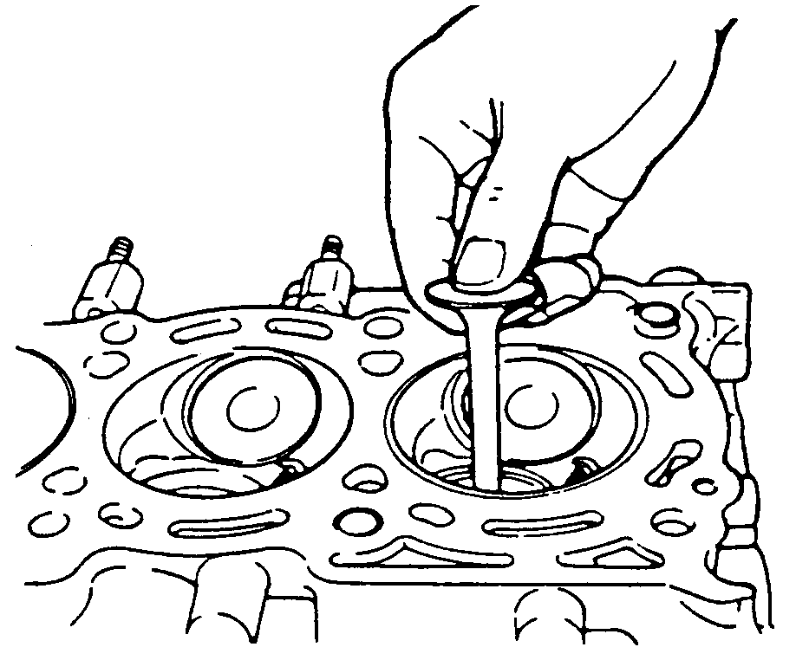 | Klapanni o‘rnatishdan oldin yo‘naltiruvchi vtulka, zichlovchi qalpoqcha va klapan shtokiga motor moyi surtilsin. Klapan joyiga o‘rnatilib, zichlovchi qalpoqcha moslama yordamida qoqib o‘rnatilsin.
2.3. Klapanni prujinaga mahkamlash. | Moslama, pinset. | 1 2  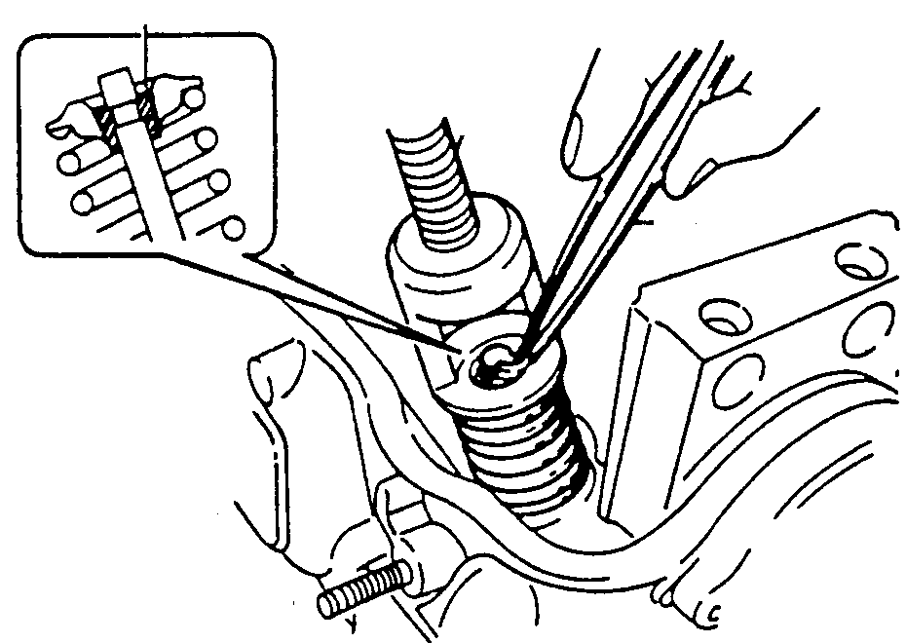  3  1-moslama;  2-pinset;  3-klpanning qulfi (suxariklar);  4-prujina. | Prujina tayanchlari bilan o‘rnatilsin. Prujinaning mayda qadami pastga, klapan egari tarafiga qaratib o‘rnatilsin. Prujinani moslama yordamida siqilib, qulflar joyiga o‘rnatilsin.
2.4. Taqsimlash valini va o‘q bo‘yicha siljishni cheklovchi halqani o‘rnatib mahkamlash. | Motor moyi, kalit. | 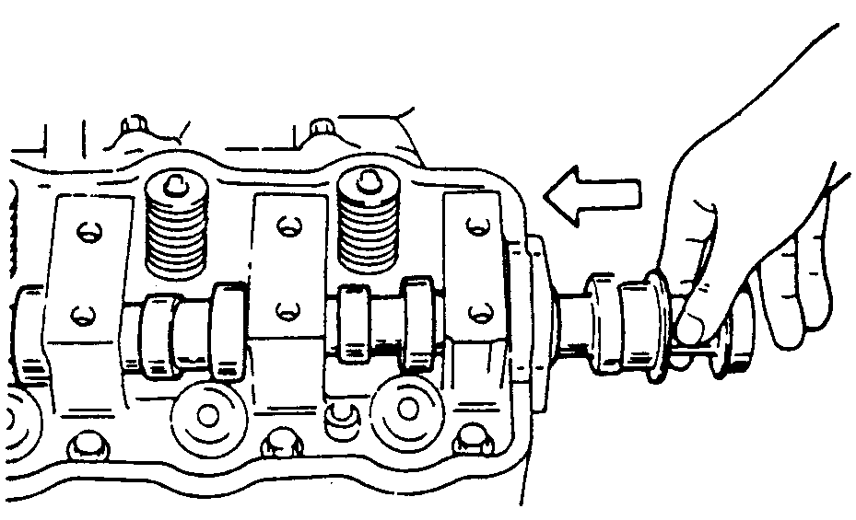 | Taqsimlash valiga motor moyi surtilib, joyiga o‘rnatilsin. O‘q bo‘yicha siljishni cheklovchi halqaning boltlari 0,9÷1,2 kg.m moment bilan tortib mahkamlansin.
2.5. Koromislo prujina va o‘qlarni o‘rnatish. | Kalitlar, motor moyi. | 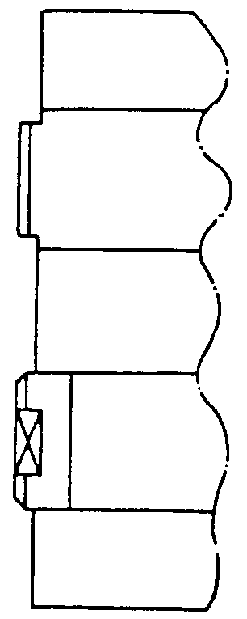      А  B  A-kiritish klapanining koromislo o‘qi.  B-chiqarish klapanining koromislo o‘qi. | Detallarga motor moyi surtilsin. Koromislo va prujina joyiga o‘rnatilib, o‘qi kiritilsin. Koromislo o‘qlari rasmda ko‘rsatilgan A va B ko‘rinishda o‘rnatilsin.
2.6. Koromislo o‘qlarining boltlarini joyiga o‘rnatib mahkamlash. | Kalit. |  | Boltlar 0,9÷1,2 kg.m. moment bilan mahkamlansin.
2.7. Uzgich-taqsimlagichning korpusini o‘rnatish. | Kalitlar |  | Bolt va gaykalar 0,9÷1,2 kg.m moment bilan tortib mahkamlansin.
2.8. Kiritish kollektorini o‘rnatish. | Kalitlar to‘plami. | 1-kiritish kollektori;  2-qistirma; 3-shpilka; | Qistirma 3 ni va kollektor 1 ni joyiga o‘rnatilib, shpilka 3 larning gaykalarini 1,8÷2,8 kg.m. moment bilan mahkamlansin.
2.9. Silindrlar blokiga qistimyasini o‘rnatish | Zichlagich, metal asbestli qistirma. | 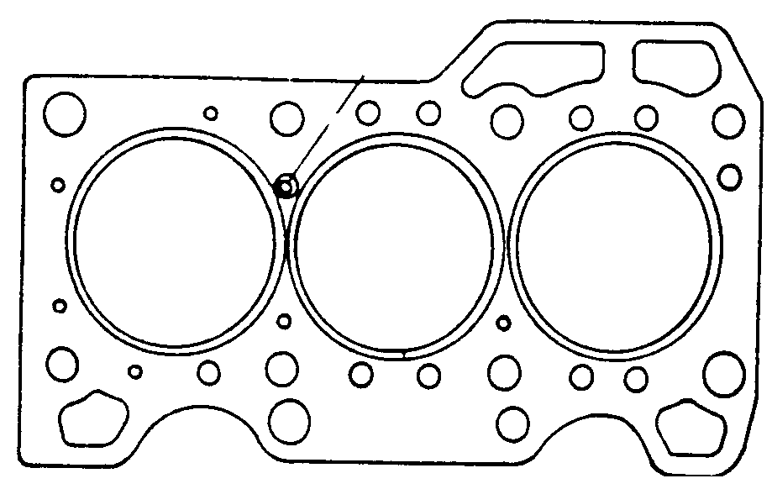 | Yangisiga almashtirilsin.
2.10. Silindrlar kallagini o‘rnatish. | Kalit, motor moyi. |  | Boltlarga motor moyi surtilsin. Ko‘rsatilgan ketma-ketlikda 6,5÷7,0 kg.m moment bilan mahkamlansin.
2.11. Silindrlar kallagining qopqog‘ini o‘rnatish. | Kalitlar, qistirma. |  | Yangi qistirma o‘rnatilsin. Boltlar 0,9÷1,2 kg.m moment bilan mahkamlansin.
2.12. Tishli tasmaning ichki g‘ilofini va taqsimlash valining tishli shkivini o‘rnatish. | Kalitlar. | 4  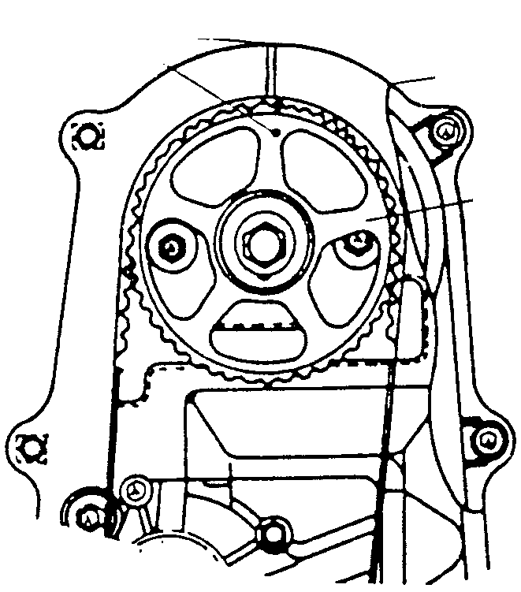  11  2  3  1-taqsimlash valining tishli shkivi;  2-tishli tasma; 3-ichki g‘ilof;  4-o‘rnatish belgilari. | Ichki g‘ilof boltlari 0,9÷1,2 kg.m va taqsimlash valining tishli shkivini  6,5÷7,5 kg.m moment bilan mahkamlanasin. O‘rnatish belgilari bir-biriga mos keltirilsin.
2.13. Tishli tasmani taranglash. | Kalit, prujina. | 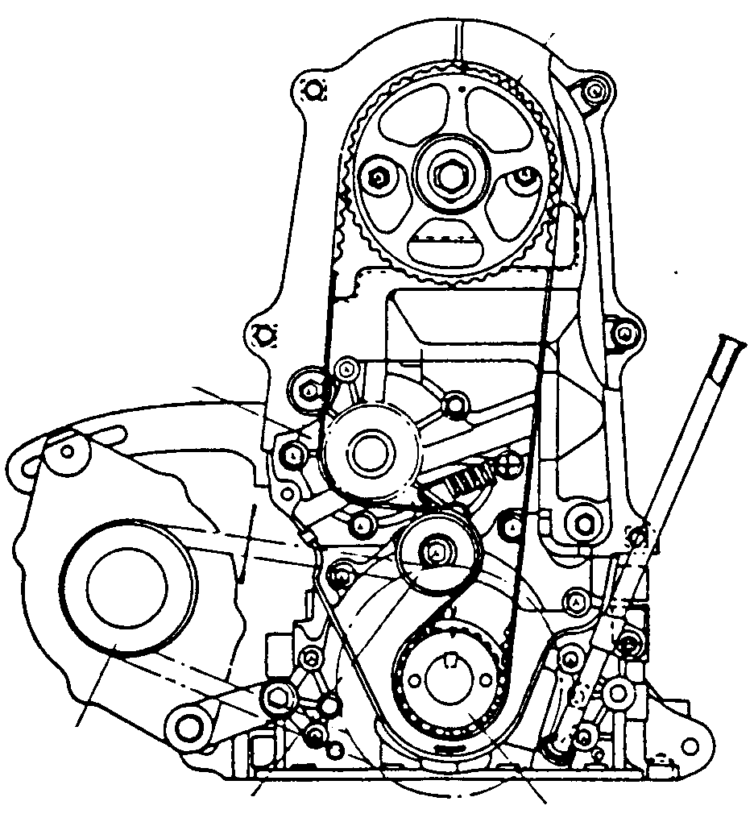  1  2  1-tishli tasma; 2-bolt. | Tishli tasmani 1 ni o‘rnatib, tirsakli valni aylanishi bo‘yicha aylantirib, taranglovchi moslamaning boltini 2 ni 1,5÷2,3 kg.m moment bilan mahkamlansin.
2.14. Tishli tasmaning tashqi g‘ilofini o‘rnatish. | Kalit | 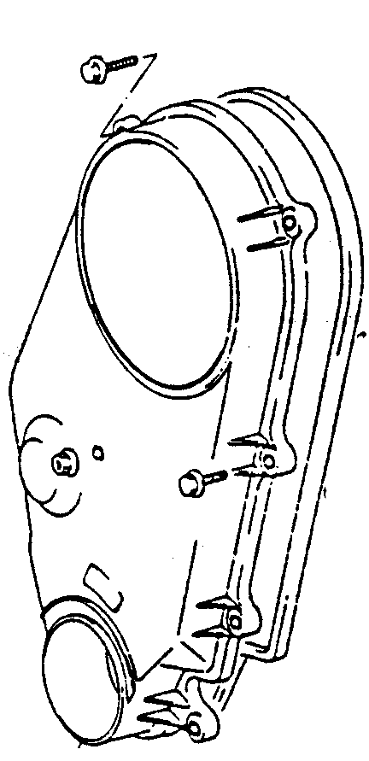  1  1-tashqi g‘ilof. | Boltlar 0,9÷1,2 kg.m moment bilan mahkamlansin.
2.15. Tirsakli val shkivini o‘rnatish. | Kalit, moslama, dinamometrik dastak. | 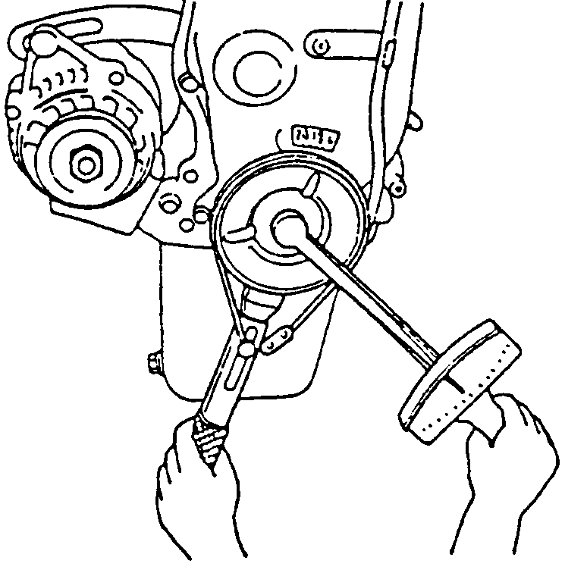 | Bolt 6,7÷7,5 kg.m moment bilan mahkamlansin.

X. O‘QUV AMALIYOTINI O‘TKAZISH BO‘YICHA USLUBIY KO‘RSATMALAR
Dars bosqichlari | Ta’lim beruvchi  (muhandis-pedagog) | Ta’lim oluvchi (o‘quvchi)
I-ish kuni: Qismlarga ajratish ishlari
I-bosqich:  Tashkiliy qism.  (20 daqiqa). | Mavzu maqsadi va baholash mezonlarini tushuntiradi. | O‘zlashtiradi.
II-bosqich:  Kirish yo‘riqnomasi.  (40 daqiqa). | Mehnat xavfsizligi va sanitariya, gigiyena qoidalarini tushuntiradi. Mavzuga tegishli nazariy bilimlarni takrorlab, ish ketma-ketligini tushuntiradi. | O‘zlashtiradi.
III-bosqich:  Test.  (20 daqiqa). | Har bir o‘quvchiga 10 tadan test savollari beriladi va baholanadi. | Yozma javob beriladi.
IV-bosqich:  1-ish kunida bajariladigan ajratish ishlari:  (160 daqiqa). | Nazorat qilib, ko‘rsatmalar beriladi. | 16 ta ajratish ishlarini bajaradi.
II-ish kuni: Detallarni yig‘ish ishlari
I-bosqich:  Tashkiliy qism.  (20 daqiqa). | Mavzu maqsadi, va baholash mezonlarini tushuntiradi. | O‘zlashtiradi.
II-bosqich:  Kirish yo‘riqnomasi.  (40 daqiqa). | Mehnat xavfsizligi va sanitariya-gigiyena qoidalarini tushuntirish. Mavzuga tegishli nazariy bilimlarni takrorlaydi. Ish ketma-ketligi tushuntiriladi. | O‘zlashtiradi.
III-bosqich:  2-ish kunida bajariladigan yig‘ish ishlari:  (160 daqiqa). | Nazorat qilib, ko‘rsatmalar berish. | 15 ta yig‘ish ishlarini bajarish.
IV-bosqich:  Yakuniy baholash.  (20 daqiqa). | Baholash mezonlari to‘ldiriladi. | Kamchiliklar tahlil qilinadi.

XI. O‘QUVCHILARNING BILIMLARINI TEKSHIRISH UCHUN NAMUNAVIY TEST SAVOLLARI:
      - Qaysi turda joylashgan GTM da silindrlarni yonuvchi aralashmaci yoki havo bilan to‘lishi yaxshi?
A) Klapanlari yuqorida joylashgan GTM da.
B) Klapanlari pastda joylashgan GTM da.
C) Har ikki turida ham
D) GTM to‘g‘ri rostlanganida.

      - Gaz taqsimlash fazasi qanday dvigatellarda mavjud?
A) Benzinli dvigatellarda.
B) Dizel dvigatellarida.
C) Har ikki turida ham.
D) Reaktiv dvigatellarda.
      - GTM ning detallarini o‘zaro almashtirsa bo‘ladimi?
A) Faqat qo‘zg‘almas detallarni.
B) Faqat qo‘zg‘aluvchan detallarni.
C) O‘zaro almashtirib bo‘lmaydi.
D) O‘zaro almashtirib bo‘ladi.

      - Kiritish va chiqarish klapanlarining farqi nimada?
A) Kallagining diametrida.
B) Kallagining diametri va materialida.
C) Klapanning diametri, materiali va uzunligida.
D) Farqi bo‘lmaydi.

      - Qaysi avtomobilning GTMi da issiqlik tirqishini rostlab turish talab etilmaydi?
A) NEXIA da. B) TICO da. C) VAZ da. D) Hammasida.

      - Koromislo yelkalarining uzunligi qanday maqsadda bir xil qilinmagan?
A) Klapanni yo‘naltiruvchi vtulkada to‘g‘ri chiziqli xarakatini ta’minlash.
B) Mushtchalarni yeyilishini kamaytirish.
C) Konstruksiya jihatdan majburiyligi.
D) Metall sarfini kamaytirish.

      - Silindr kallagini bo‘shatishni qaysi boltlardan boshlanadi?
A) O‘rtadagi boltlardan.
B) Chetki boltlardan.
C) Farqi yo‘q.
D) Chapdan o‘nga.

      - Razvertka nim uchun ishlatiladi?
A) Teshik diametrini kengaytirish uchun.
B) Parmalash uchun.
C) Teshik yuzasini silliqlash uchun.
D) Rezba ochish uchun.

      - Taqsimlash vallari qanday materiallardan tayyorlanadi?
A) Po‘lat yoki aluminiy qotishmasidan.
B) Po‘latdan yoki cho‘yandan.
C) Cho‘yan yoki yeyilishga va issiqlikda chidamli qotishmadan.
D) Qattiq qotishmadan.

      - GTM qismlarga ajratilib, qayta yig‘ilishda qaysi detallar yangisiga almashtirilishi kerak?
A) Silindrlar kallagining kistirmasi.
B) Klapanlar va zichlovchi qalpoqchasi
C) Qistirma va zichlovchi qalpoqchalarni.
D) Zichlovchi qalpoqchalarni.

XII. O‘QUVCHILARNING O‘ZLASHTIRISHINI BAHOLASH MEZONLARI
- Modul raqami: A 4.  - Mavzu: «Gaz taqsimlash mexanizmini qismlarga ajratish va yig‘ish»  - Modulni o‘rganishga ajratilgan  vaqt – 12 soat.  - Modulni o‘tkazish sanasi - | BAHOLASH VARAQASI
 | O‘quvchilarning ismi sharifi:
Baholash mezonlari
I. Ish o‘rnini tashkil etish:
-Asbob uskunalarni to‘g‘ri
tanlash.
-ulardan to‘g‘ri foydalanish.
II. Texnika xavfsizligi qoidalariga
rioya qilish
- yong‘in xavfsizligiga rioya qilish
- sanitariya qoidalariga rioya qilish
III. AMALIY KO‘NIKMALAR:
1-ISH KUNI: QISMLARGA AJRATISH ISHLARI
1.1. Dvigatelni stendga o‘rnatish.
1.2. Tirsakli val shkivini yechish.
1.3. Tishli tasmaning tashqi g‘ilofini yechish.
1.4. Taqsimlash valining tishli shkivini va ichki g‘ilofini yechish.
1.5. Tishli tasmani yechish.
1.6. Kiritish kollektorini yechish.
1.7. Silindrlar kallagining qopqog‘ini yechish.
1.8. Silindrlar kallagini yechish.
1.9. Uzgich – taqsimlagichning korpusini yechish.
1.10. Koromislo o‘qlarining boltlarini yechish.
1.11. Koromislo o‘qlarini chiqarish.
1.12. Taqsimlash valini yechish.
1.13. Klapanning prujinasiga siquvchi moslamani o‘rnatish.
1.14. Klapan qulfini olish.
1.15. Klapan shtokining zichlovchi qolpoqchasini (salnigini) yechish.
1.16. Klapanning yo‘naltiruvchi vtulkasini yechish.
IKKINCHI ISH KUNI: QISMLARNI YIG’ISH ISHLARI
2.1. Yo‘naltiruvchi vtulkani o‘rnatish.
2.2. Klapanni va zichlovchi qalpoqchalarni o‘rnatish.
2.3. Klapanni prujinaga mahkamlash.
2.4. Taqsimlash valini va o‘q bo‘yicha siljishni cheklovchi halqani o‘rnatib mahkamlash.
2.5. Koromislo prujina va o‘qlarni o‘rnatish.
2.6. Koromislo o‘qlarining boltlarini joyiga o‘rnatib mahkamlash.
2.7. Uzgich-taqsimlagichning korpusini o‘rnatish.
2.8. Kiritish kollektorini o‘rnatish.
2.9. Silindrlar blokiga qistimyasini o‘rnatish
2.10. Silindrlar kallagini o‘rnatish.
2.11. Silindrlar kallagining qopqog‘ini o‘rnatish.
2.12. Tishli tasmaning ichki g‘ilofini va taqsimlash valining tishli shkivini o‘rnatish.
2.13. Tishli tasmani taranglash.
2.14. Tishli tasmaning tashqi g‘ilofini o‘rnatish.
2.15. Tirsakli val shkivini o‘rnatish.
IV. TEST NATIJALARI:
JAMI:

Izoh: Topshiriqning bajarilishi besh balli tizim asosida baholanadi. Bunda ushbu topshiriqning tarkibiga kiruvchi barcha faoliyat turlari inobatga olinib, ularning har biriga baho berilishi shart.
Topshiriq bo‘yicha o‘quvchining yakuniy bahosi, har bir faoliyati turi bo‘yicha olingan baholarini jamlab faoliyat turlarining soniga bo‘linadi

TEST G’RI JAVOBLAR (kaliti):

A | C | C | B | B | A | B | C | B | C

